Profesor/a: Guillermina Ardila de Avila
Asignatura: Matemáticas |  | Grados: Noveno A,B,C,D
Nombre del estudiante:
Contacto del docente y horarios: | Correo electrónico: guiavi59@yahoo.es  teléfono: 3114437709  Plataforma Institucional  Horario de Clase: Lunes  9A: 8-9 am  9B: 9-10 am  9C: 10-11 am  9D: 11-12 m
Segundo Periodo | TEMA: POTENCIACION Y RADICACION DE NUMEROS REALES
Que conocimiento va a adquirir el estudiante
Competencia de aprendizaje | Identifica y utiliza, la potenciación y la radicación para representar situaciones matemáticas y no matemáticas para resolver problemas prácticos
¿QUE VOY A APRENDER?
Los invito a que nos dispongamos mentalmente y con buenos ánimos para aprehender y reaprehender los conceptos relacionados con potenciación y sus propiedades, la radicación y sus propiedades. Para esto es necesario dominar el manejo y aplicación de las operaciones básicas matemáticas.
Espero que la presentación de la guía sea en el tiempo sugerido del 12 de abril al 7 de mayo, de una forma ordenada, organizada y clara.

LO QUE ESTOY APRENDIENDO (CONCEPTOS – ESTRUCTURA DEL TEMAS)
Potenciación

La potenciación es la operación que permite expresar un producto de varios factores iguales. El factor que se repite recibe el nombre de base, el número de veces que se repite se llama exponente y el resultado de la operación se llama potencia.

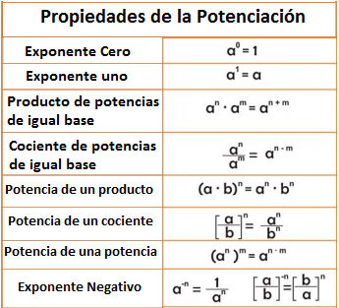

Radicación
La radicación es la operación inversa a la potenciación. Y consiste en que dados dos números, llamados radicando e índice, hallar un tercero, llamado raíz, tal que, elevado al índice, sea igual al radicando.

Propiedades de la Radicación

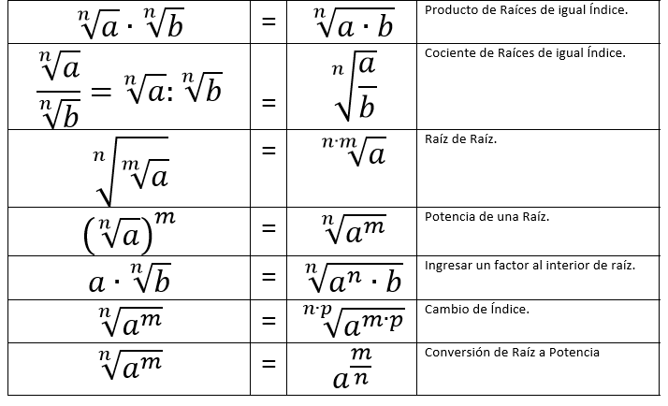
Radicales Semejantes

Radicales semejantes son aquellos que tienen el mismo índice y el mismo radicando. Pueden diferir únicamente en el coeficiente que los multiplica.

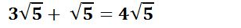

PRACTICO LO QUE APRENDÍ
- Aplique las propiedades de la potencia para simplificar la expresión.
- Aplique las propiedades de la radicación para simplificar la expresión.
- Simplificar los siguientes radicales aplicando las propiedades de la radicación:
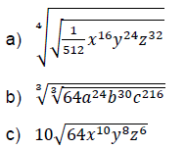
- Aplicar las propiedades de la potenciación para calcular:
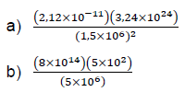

¿CÓMO SÉ QUE APRENDÍ?
- Escriba cada expresión con exponentes positivos.
- Aplica propiedades
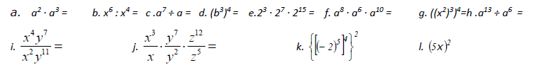
- Escribe en forma de radical las siguientes expresiones

- Escribe en forma de potencia

AUTOEVALUACIÓN
Apreciado estudiante, valora sincera y honestamente los indicadores de desempeño que a continuación se detallan de acuerdo a nuestra escala de valoración de 10 a 100
INDICADORES DE DESEMPEÑO | VALORACION
Para el ser (Actitudinal) | Nota de 10 a 100
- Se distingue por vivenciar una excelente formación integral, manteniendo asertivas relaciones de convivencia fraterna con las personas y su entorno
Para el saber (Conceptual)  - Resuelve situaciones en las que se utiliza la potenciación y la radicación, simplificando expresiones algebraicas. | Nota de 10 a 100
Para el saber hacer (Procedimental)  - Aplica las propiedades de la potenciación y la radicación de números reales en la solución y simplificación de expresiones algebraicas. | Nota de 10 a 100

